EDA2

——唐树森 14021051

3-17、所示为单管共发射极放大电路的原理图。设晶体管的参数为：

，，，，

调节偏置电压，使。

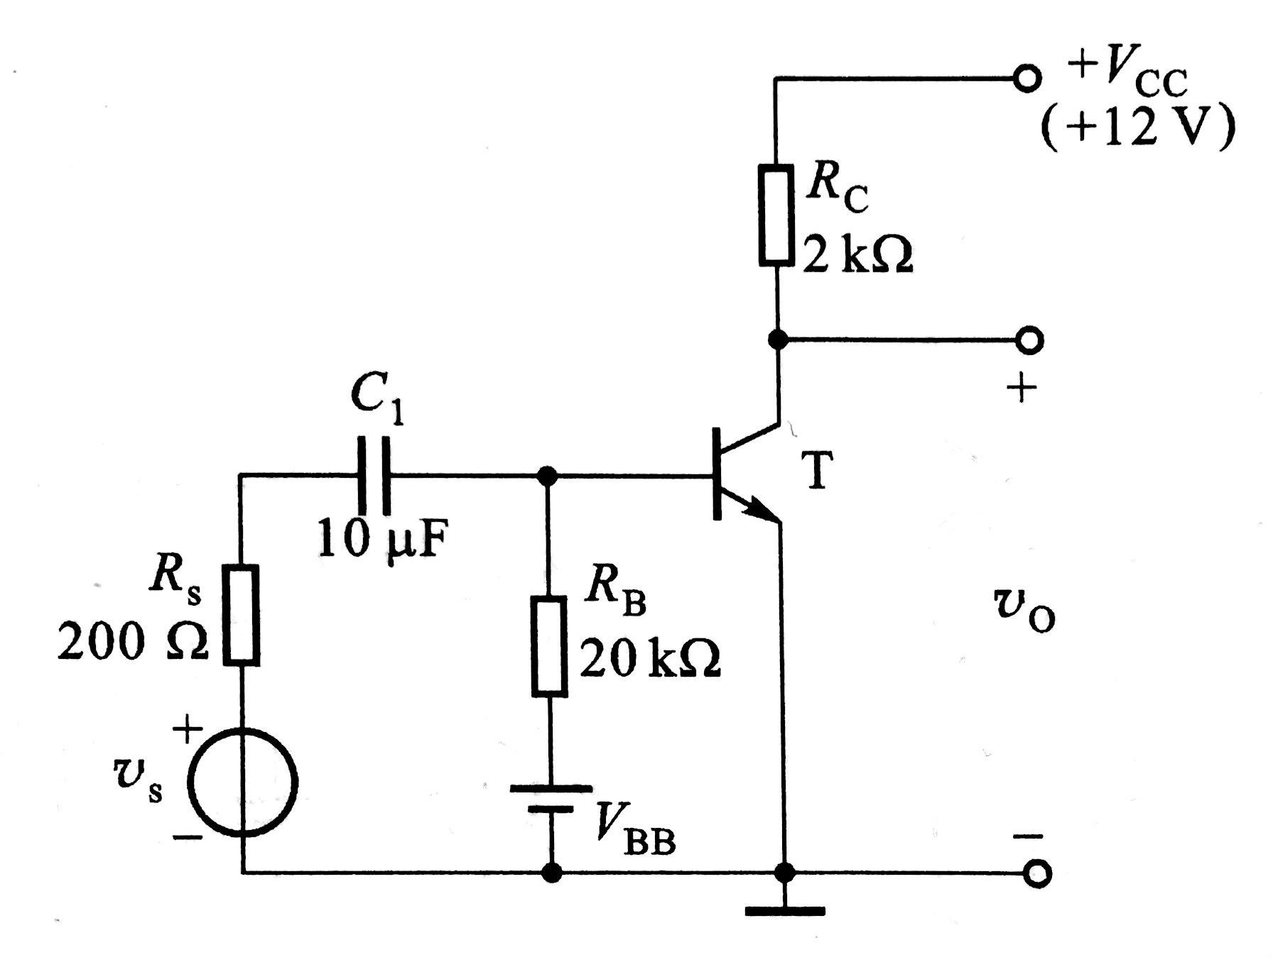

（1）计算电路的上限频率和增益-带宽积G*BW；

（2）将改为200Ω，其它参数不变，重复（1）的计算；

（3）将改为1kΩ，其它参数不变，重复（1）的计算；

（4）将改为9PF，其它参数不变，重复（1）的计算；

（5）将从400MHz改为800MHz，其它参数不变，重复（1）的计算。

根据上述结果讨论，，，对高频特性的影响。

特征频率可由以下公式通过改变间接得到，

 

一、Multisim仿真

（1）计算题目所给参数下的和增益带宽积:

调节偏置电压，使，电路图如下：

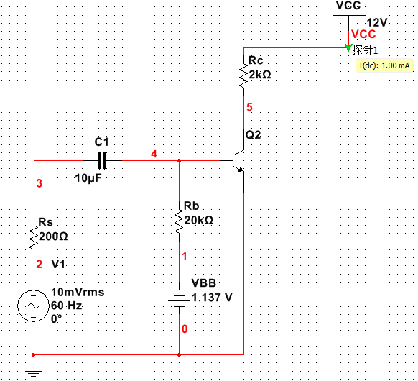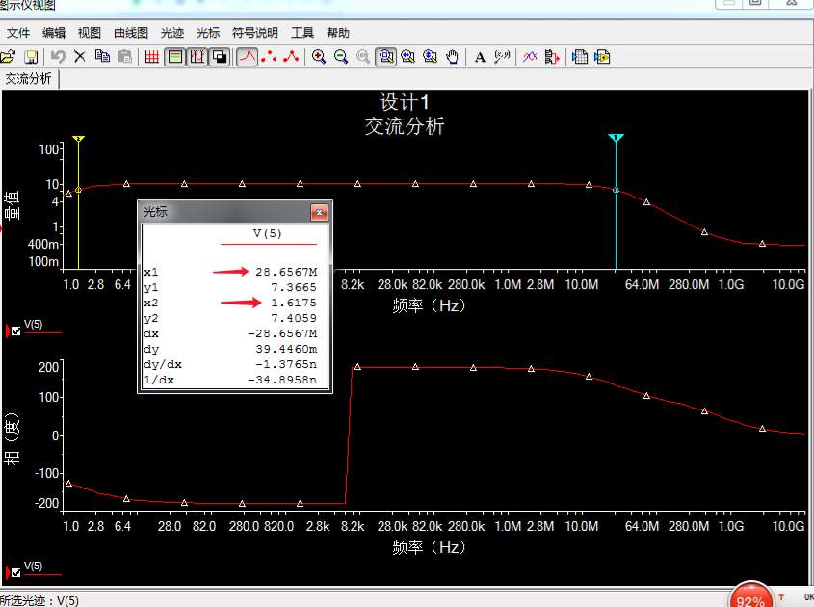

由图可知：



（2）将改为200Ω，其他参数不变。

重新调节偏置电压，使，电路和（1）一样，下面仅给出交流分析图：

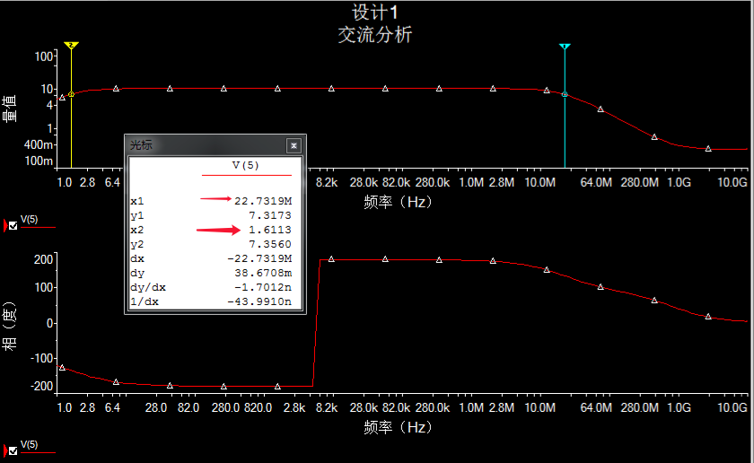

由上图可知：



（3）将改为1KΩ，其他参数不变，电路图及交流分析图如下：

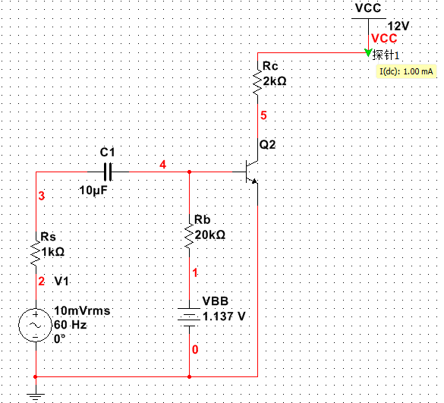

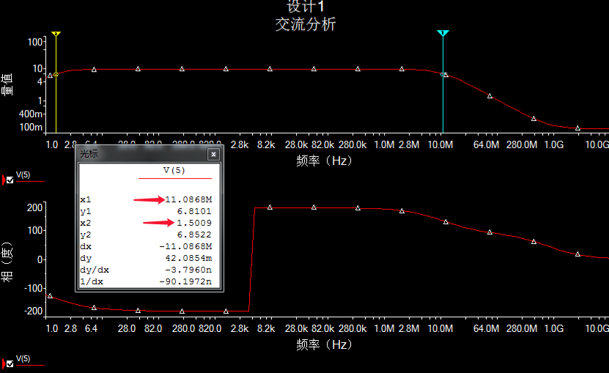

由上图可知：



（4）将改为9pF，其他参数不变，电路图及交流分析图如下：

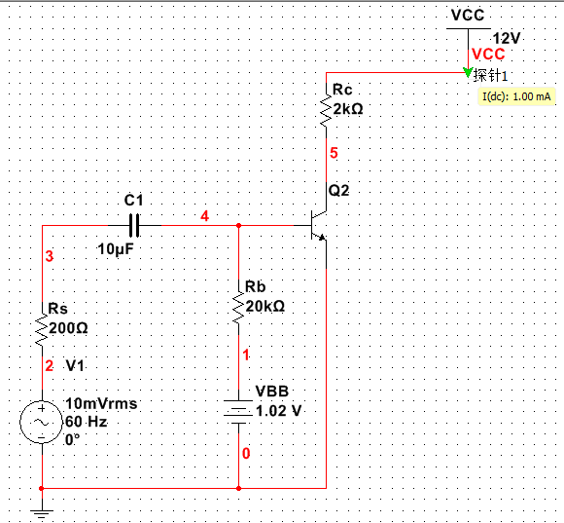

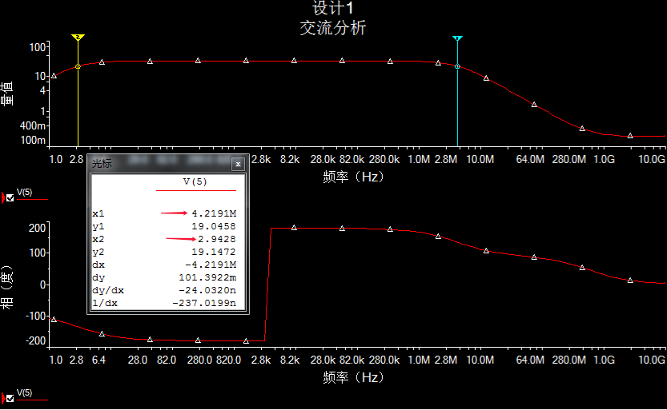

由上图可知：



（5）将 从400MHz改为800MHz，其他参数不变，

 

重新调节偏置电压，使，电路图及结果图如下：

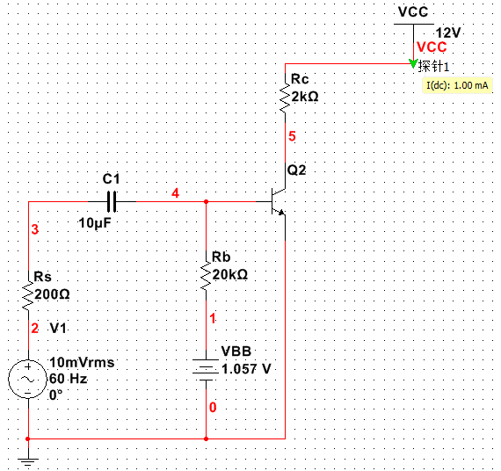

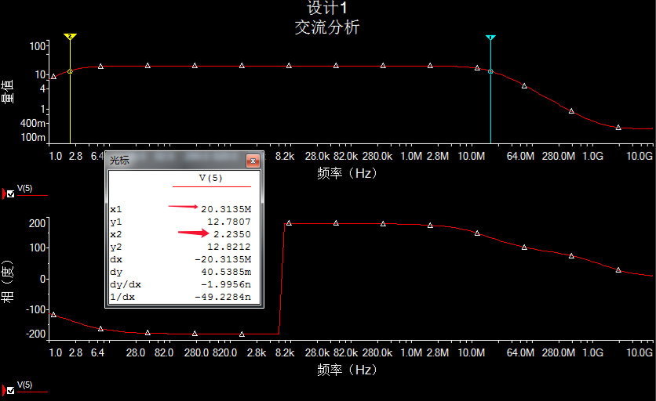

由上图可知：



**三、仿真结果分析**

根据上述结果讨论、、、对高频特性的影响。

：由于基极体电阻会消耗能量，产生负反馈，而且高频时将对有所影响，所以增大引起降低；

：由于电源内阻会消耗能量，而且在高频时损耗加大，所以增大引起降低；

：由于B-C结零偏置耗尽电容在高频时引起强烈的负反馈，晶体管的频率特性大受影响，所以增大引起降低；

：特征频率高于截止频率，约等于的倍；表示双极型晶体管在共发射极运用时能得到电流增益的最高频率极限，所以截止频率的上升能增大。

所以，为了使三极管得到好的频率特性，尽量减小、、，增大。